（別紙２）
ツシマヤマネコ野生順化施設の整備について

・ツシマヤマネコの飼育下繁殖個体の野生復帰に向け、順化個体のモニタリング・研究等を行う拠点施設、実際の野生順化訓練を行う野外ケージを対馬市厳原町の鮎もどし自然公園内に整備。
・哺乳類の野生馴化施設としては、わが国初となるもの。
・整備年度は平成24年度～平成25年度の2ヵ年を予定。

【施設概要】
○所在地：対馬市厳原町豆酘字西竜良1249（鮎もどし自然公園内）

○整備年度：平成24年度～平成25年度

平成24年度：拠点施設の整備（整備費約1億7千万円）
平成25年度：野外ケージ（6ケージ）の整備（予定）

○施設の規模：
＜平成24年度整備分＞
・拠点施設（事務室、レクチャールーム、研究室、一時収容施設、治療施設、建築面積：530㎡）

＜平成25年度整備予定＞
・野生順化ケージ（６ケージ、内柵延長：計約1,800m、合計面積2.62ha）
・順化ケージを囲う外柵：総延長約1,500m

■ ツシマヤマネコ野生馴化施設整備地

ツシマヤマネコ野生順化施設整備地

■ 拠点施設写真
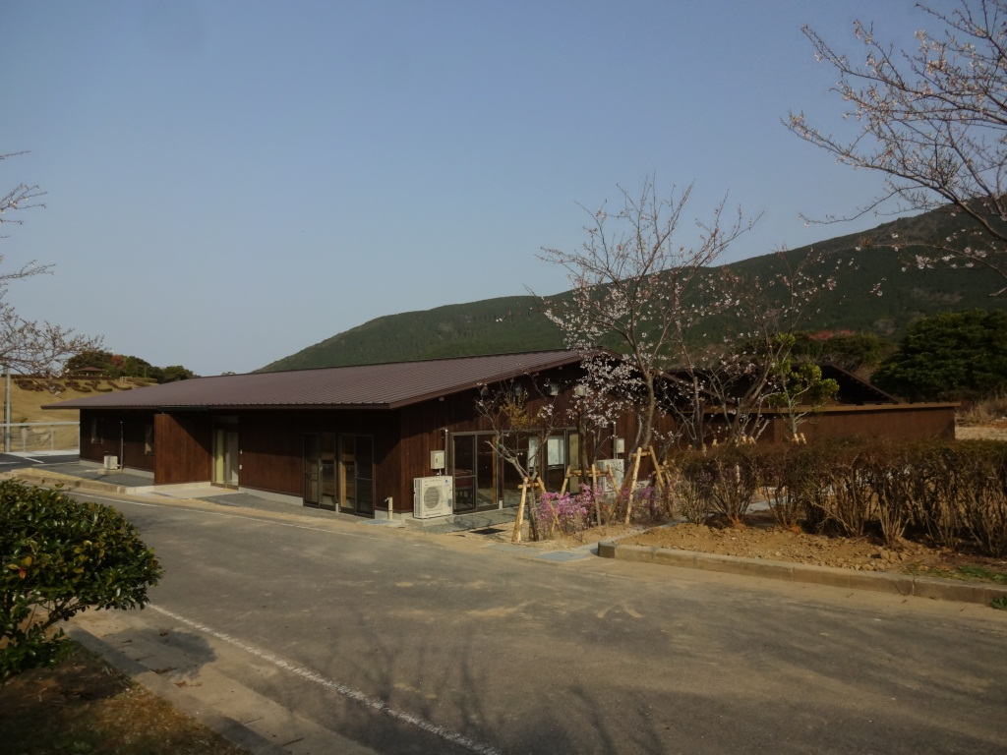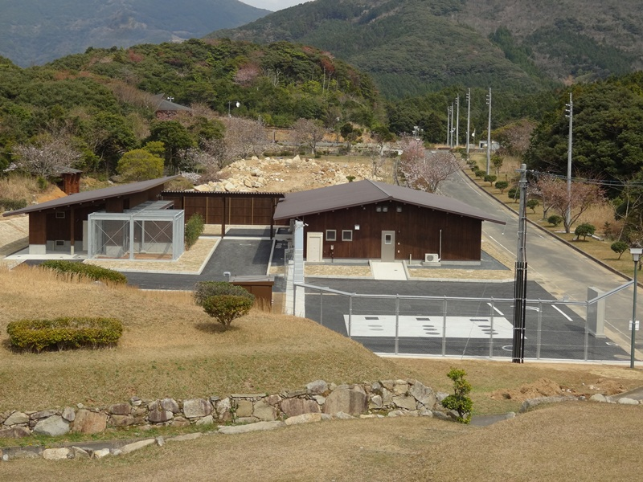

※写真の電子データは提供可能です。希望される場合は対馬野生生物保護センター（℡：０９２０－８４－５５７７）までご連絡下さい。

以上

